TRlfONG DI HOC THU DAU MQT PHONG CONG TAC SINH VIEN
C<)NG HOA xA H<)I CHU NGHIA VIT NAM
D<)c lp - Tv do -Hnh phuc

So:.. .. .3(. ... /TB - CTSV Binh Dir011g, ngay 07 thang 10 nam 2019
THONG BAO
KSt qua dang kY dia chi ngoi;ii tru sinh vien nam h9c 2019 - 2020

Thvc hin QuySt dinh s6 284/QU-UHTDM ngay 23 thang 03 nam 2010 vS vic ban hanh Quy dinh vS ngoi;ii fru cua h9c sinh, sinh vien Truang Ui;ii h9c Thu Du Mot h chinh quy; Can cu Thong bao s6 33/TB-CTSV ngay 13/08/2019 cua phong Cong tac Sinh vien vs vic dang ky dia chi ngoi;ii tru nam h9c 2019 - 2020.
Phong Cong tac Sinh vien thong bao kSt qua dang kY dia chi ngoi;ii tru sinh vien nam h9c 2019 - 2020 cv the sau:
- s6 luqng sinh vien chua dang kY va dang ky khong dung: 7.174 sv (c6
danh sach kem theo).
- s6 luqng sinh vien da dang ky: 6.649 sv
- Sinh vien chua dang ky va dang ky khong dung se thvc hin dang kY b6 sung tu ngay 14/10 - 24/10/2019.
LU'U y:
- Sinh vien chua dang ky dia chi ngoi;ii tru va dang ky khong dung bi tru diem theo quy chS ren Iuyn trong h9c ky 1.
- NSu sau dqt dang ky b6 sung, sinh vien nao tiSp tvc khong thvc hin se bi Nha truang xu ly ky lut theo quy ch.
Tren day la Thong bao vs kSt qua dang ky dia chi ngoi;ii tru nam h9c 2019
- 2020. us nghi cac khoa quan trit dSn cac I&p va sinh vien nghiem tuc thvc hin dung thai gian quy dinh./.
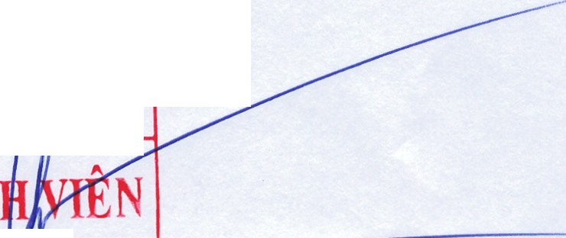

NO'i nhn:
  - Cac khoa;
TRUONG PHONG

  - Website phong CTSV;
  - Luu CTSV.
TRUNG DM HQC
'
THU
DAU
"
MQT

P. CONG TAC SIN .

ThS. Le Van Hai
•

